Муниципальное общеобразовательное учреждение
средняя общеобразовательная школа с. Свищёвки им. П.И. Мацыгина
МОУ СОШ с. Свищёвки им. П. И. Мацыгина
Белинского района Пензенской области

442257, Пензенская область, Белинский район,
с. Свищёвка, ул. Школьная, д. 1а,
телефон 8(84153)3-92-69

Муниципальный этап регионального конкурса
«Быть хозяином на Земле»
« Домашние животные» , тема статьи: « Мои питомцы-кролики»

Выполнил ученик 2 класса Жаткин Кирилл, 2011 года рождения
Руководитель : Жаткина Наталья Серафимовна, учитель иностранного языка
МОУ СОШ с. Свищёвки им. П. И. Мацыгина

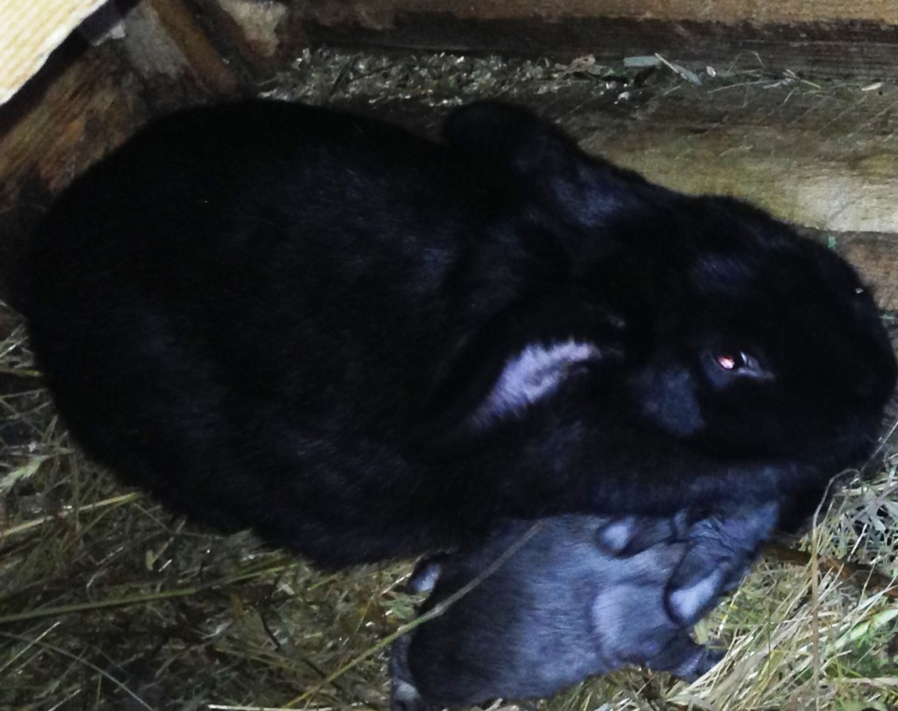

2019 г.

. Оглавление

Вступление………………………………………………………………………….3
Основная часть
1.1.Кролиководство - перспективная отрасль животноводства………………….3
1.2. Содержание кроликов ………………………………………………………….4
1.3. Кормление кроликов. …………………………………………………………..4
Заключение………………………………………………………………………….5
Приложение ………………………………………………………………………...6

Вступление

Моё родное село называется Верхние Поляны. Я живу здесь с рождения. У нас большой дом, к которому прилегает овощной участок, фруктовый сад, огород, где мы выращиваем для себя овощи и фрукты.
А ещё мы всей семьей занимаемся разведением кроликов, свиней и домашней птицы (кур, уток, гусей).

Я хочу рассказать о выгоде выращивания кроликов, так как я сам уже два года ухаживаю за этими зверьками, знаю все тонкости ухода и могу поделиться своим опытом. А еще это очень хороший способ заработать деньги своим трудом, с небольшой помощью родителей.

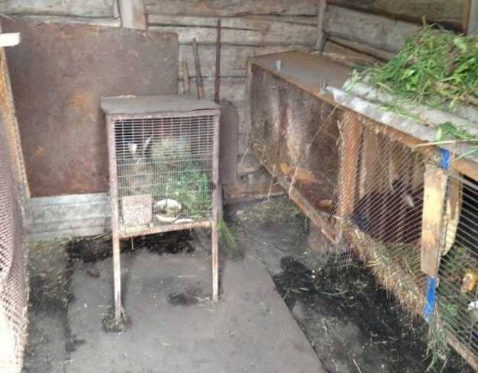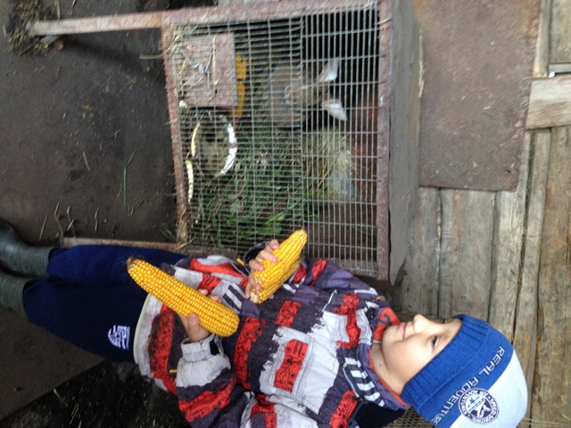

Основная часть

  - Кролиководство - перспективная отрасль животноводства

Кролиководство является одной из самых перспективных отраслей животноводства в России. Им занимаются как на крупных фермах, так и в приусадебных хозяйствах в деревнях и городах. Многие сельские жители выращивают кроликов у себя на личном подворье. Разведение кроликов и их содержание не требует особых затрат, и за ними достаточно простой уход. Кролики неприхотливы в питании и быстро растут, набирая большой вес. Вкусное, нежное кроличье мясо — прекрасный диетический продукт. Шкурки кролика используют в качестве сырья для изготовления различных меховых изделий, как с натуральной окраской, так и с имитацией под котика, бобра, куницу, соболя, белку и других меховых зверей. Пух используется для приготовления вязаных и текстильных изделий. Жир кролика применяется в парфюмерной и фармацевтической промышленности.

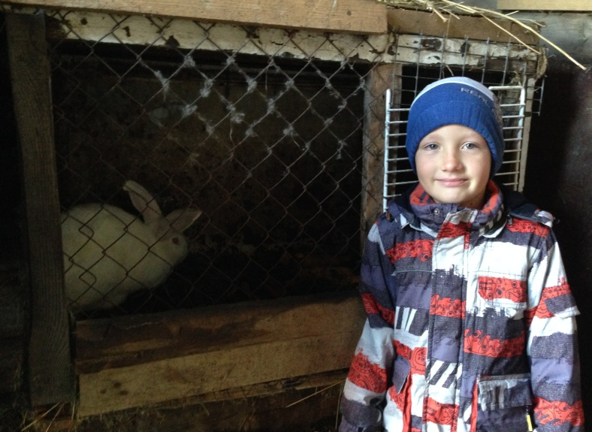
  - Содержание кроликов
Когда мы только задумывали разводить кроликов, мы много не знали. Теперь у моих родителей есть некоторый опыт в этом деле. На нашем подворье пока только две породы кроликов: русский кролик и белый великан- это единственная порода, выведенная исключительно для использования в советской меховой промышленности. Свое происхождение эта порода ведет от появившегося на рубеже XIX и XX веков альбиносного варианта фландрского великана.
Клетки папа сделал из сетки и деревянных брусков. Все клетки простые по конструкции, удобные для животных и обслуживания — раздачи кормов, осмотра, чистки.
Зимой надо содержать кроликов в утеплённом помещении, оберегая их от сквозняков.

  - Кормление кроликов
Кормим кроликов свежей травой, овощами, сеном и зерном. Раз в неделю даём молодую крапиву, полынь - для укрепления иммунитета. В воду добавляем капельку йода или марганцовки - это спасает их от разных инфекций. Раз в месяц они получают специальные витамины, папа говорит, что они тоже для иммунитета. Кролик очень прожорлив — он способен есть днем и ночью. Оказывается, он ест до 80 раз в сутки, поэтому в клетках всегда должен быть корм.

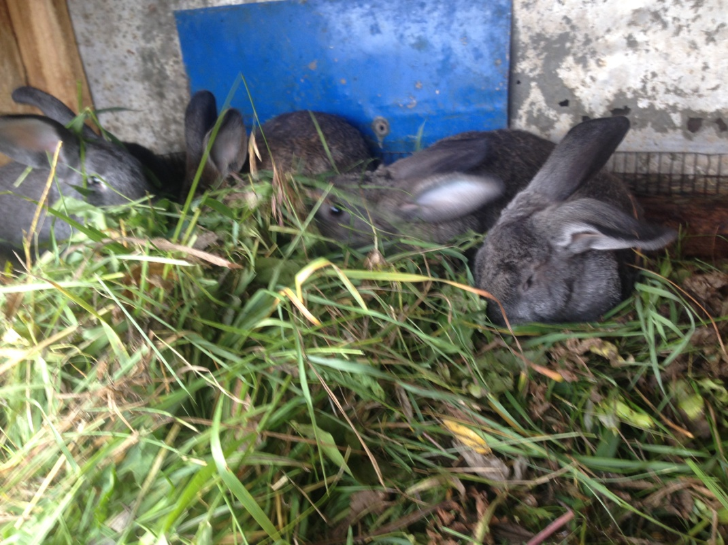

Внимание!

Нельзя скармливать кроликам ядовитые травы: дурман, лютик, чистотел и некоторые другие.
Если кролик грызет клетку — это является признаком минерального голодания.

Чтобы прокормить наших кроликов, мы сажает больше овощей: капусту, морковь и ещё кукурузу.
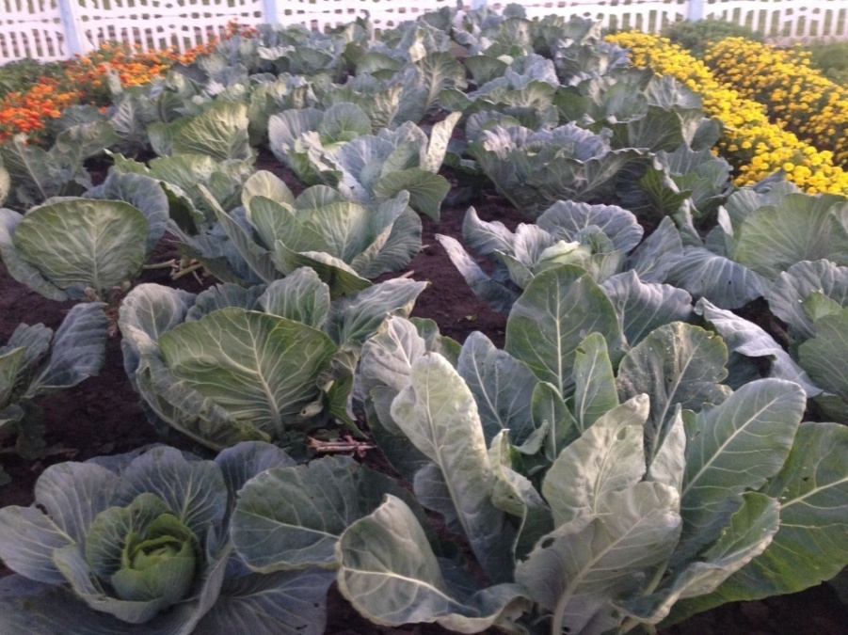

Заключение
Так хочется, чтобы кролиководов-любителей стало ещё больше, ведь кролики очень интересные животные. Уход за кроликами доставляет мне удовольствие: они очень игривы, любят общение и внимание.
Я считаю, что семья, живущая в деревне, в селе, и даже в городе, имея свой частный дом, может устроить собственное кроличье мини-хозяйство. И тогда у Вас будет на столе вкусное диетическое мясо. А если продать лишних кроликов, то и денежный доход.

Приложение

Рецепт от мамы

Нежный кролик в сметане в духовке запекается на противне под фольгой. Чернослив по данному рецепту добавит тонкий аромат и неповторимый вкус блюду, плюс он отлично сочетается с крольчатиной.
Можно обойтись и без него, если кушанье готовится для повседневного ужина или обеда.

Ингредиенты:
- крольчатина – 2 кг;
- крупная морковь – 1 шт.;
- лук – 1 шт.;
- чернослив – 0,5 стакана;
- чеснок – 2-3 зубчика;
- сметана – 500 мл;
- соль и перец.

Способ приготовления:
- Разрезать кролика на средние кусочки, натереть чесноком.
- Обжарить на сковороде до получения коричневой корочки, не забыв посолить. Выложить мясо на тарелку.
- В этом же масле пассировать нарезанные крупными кусочками морковь и лук.
- Выложить кусочки мяса на противень, сверху разместить овощи и чернослив, смазать сметаной. Для разбавления консистенции можно добавить воды. Немного посолить.
- Закрыть противень фольгой, отправить запекаться на 40 минут.
- Тушеный кролик посыпается рубленой зеленью.

Приятного аппетита!

.

Анкета-заявка
на участие в муниципальном этапе регионального конкурса «Быть хозяином на Земле»
1. Название муниципального органа управления образованием - отдел образования администрации Белинского района

2. Название образовательной организации (полностью) -Муниципальное общеобразовательное учреждение средняя общеобразовательная школа им. П. И. Мацыгина

3. Название образовательной организации (сокращенно)- МОУ СОШ с. Свищёвки им. П. И. Мацыгина

4. Почтовый адрес (с индексом), контактный телефон,
Е-mail образовательной организации- 442257, Пензенская область, Белинский район, с. Свищёвка, ул. Школьная 1а, shkola.svishiovka@mail.ru

7. Название творческой работы – статья « Мои питомцы- кролики»

8. Тема работы «Домашние животные (условия их содержания, зачем они нужны людям; за какими домашними животными ухаживаю я)».

9. ФИО (полностью) автора работы, место учебы, класс, объединение – Жаткин Кирилл Валентинович, МОУ СОШ с. Свищёвки им. П. И. Мацыгина, 2 класс

10. Дата и год рождения «19»августа 2011г.

11. Домашний почтовый адрес (с индексом), контактный телефон
442255, Пензенская область, Белинский район,с. В- Поляны, ул. Центральная71,
8-963-100-35-20, 8(84153)3-72-06

13. ФИО (полностью), должность и место работы, контактный телефон руководителя
Жаткина Наталья Серафимовна, учитель иностранного языка, МОУ СОШ с. Свищёвки им. П. И. Мацыгина , 8(84153)3-93-69 , 8-961-352-16-23

Дата заполнения 23.09.2019г.
ФИО заполнившего анкету-заявку - Жаткина Наталья Серафимовна

_________Подпись

